Отчёт

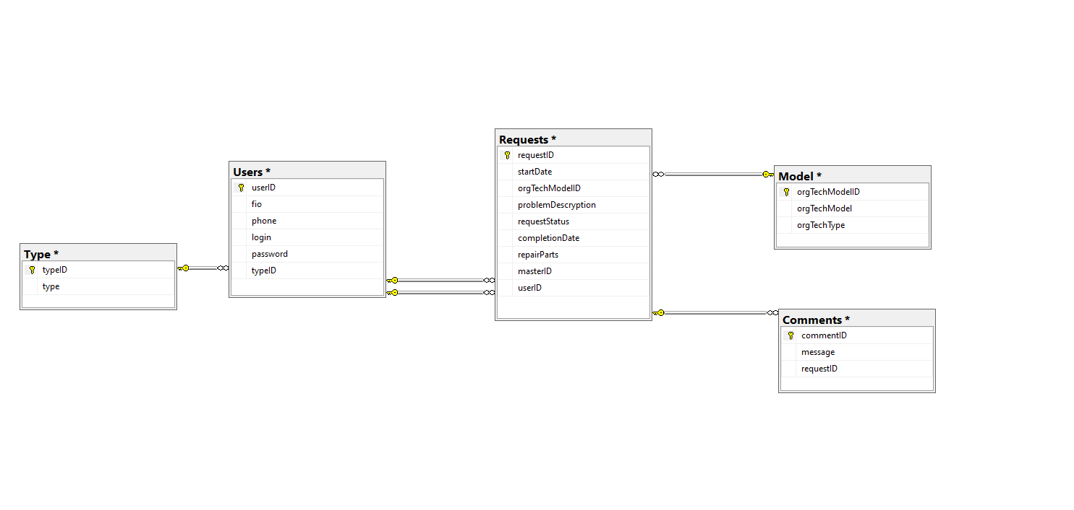

Рис. 1 Диаграмма БД

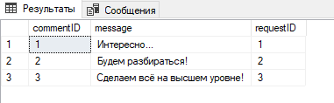

Рис. 2 Таблица Comment

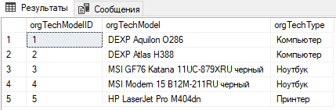

Рис. 3 Таблица Model

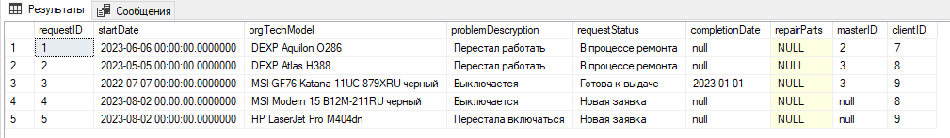

Рис. 4 Таблица Requests

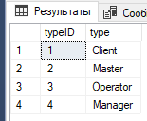

Рис. 5 Таблица Type

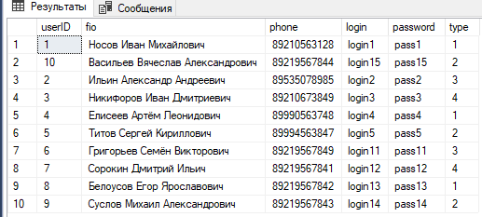

Рис. 6 Таблица Users

Таблица Comment - Словарь данных

|  |  |  |  |  |
| --- | --- | --- | --- | --- |
| **KEY** | **Имя поля** | **Тип данных / Размер** | **Необходимо?** | **Примечания** |
| - | massage | NVARCHAR | Y | - |
| PK | commentID | INTEGER | Y | - |
| FK Request | requestID | INTEGER | Y | - |

Таблица Requests - Словарь данных

|  |  |  |  |  |
| --- | --- | --- | --- | --- |
| **KEY** | **Имя поля** | **Тип данных / Размер** | **Необходимо?** | **Примечания** |
| PK | requestID | INTEGER | Y | - |
| FK Model | orgTechModelID | INTEGER | Y | - |
| FK Users | userID | INTEGER | Y | - |
| FK Users | masterID | INTEGER | N | - |
| - | startDate | datetime2 | Y |  |
| - | problemDescryption | nvarchar | Y | - |
| - | requestStatus | nvarchar | Y | - |
| - | completionDate | nvarchar | Y | - |
| - | repairParts | nvarchar | Y | - |

Таблица Model - Словарь данных

|  |  |  |  |  |
| --- | --- | --- | --- | --- |
| **KEY** | **Имя поля** | **Тип данных / Размер** | **Необходимо?** | **Примечания** |
| PK | orgTechModelID | INTEGER | Y | - |
| - | orgTechModel | varchar | Y | - |
| - | orgTechType | varchar | Y | - |

Таблица Users - Словарь данных

|  |  |  |  |  |
| --- | --- | --- | --- | --- |
| **KEY** | **Имя поля** | **Тип данных / Размер** | **Необходимо?** | **Примечания** |
| PK | userID | INTEGER | Y | - |
| FK Type | typeID | INTEGER | Y | - |
| - | fio | nvarchar | Y | - |
| - | phone | float | Y | - |
| - | login | nvarchar | Y | - |
| - | password | nvarchar | Y | - |

Таблица Type - Словарь данных

|  |  |  |  |  |
| --- | --- | --- | --- | --- |
| **KEY** | **Имя поля** | **Тип данных / Размер** | **Необходимо?** | **Примечания** |
| PK | typeID | INTEGER | Y | - |
| - | type | varchar | Y | - |

Резервное копирование (рис 7, 8, 9, 10)

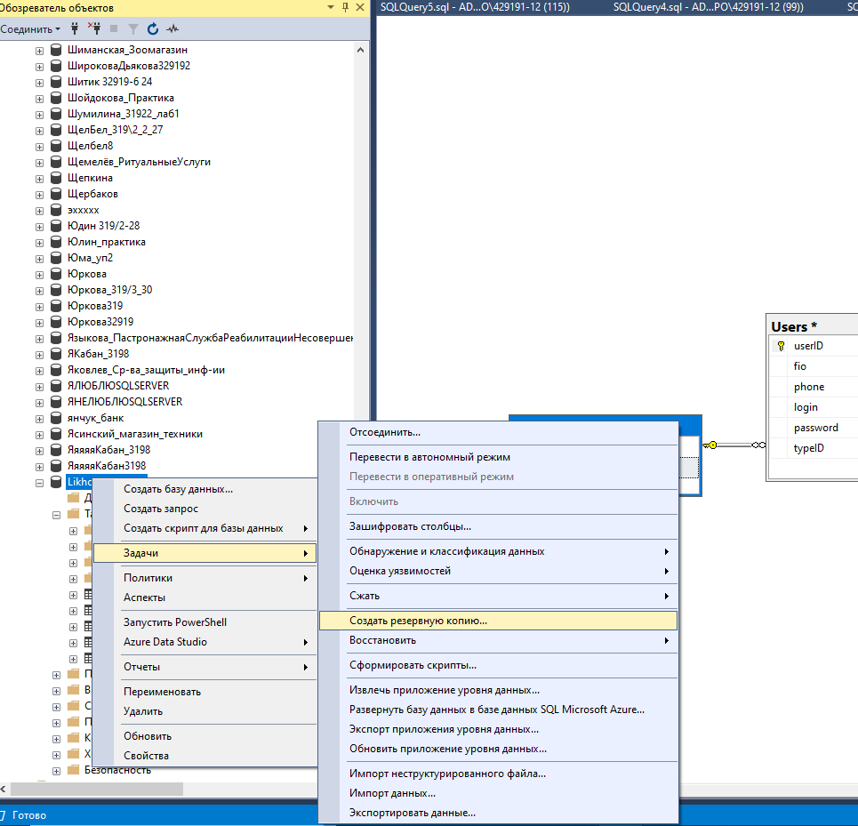

Рис. 7

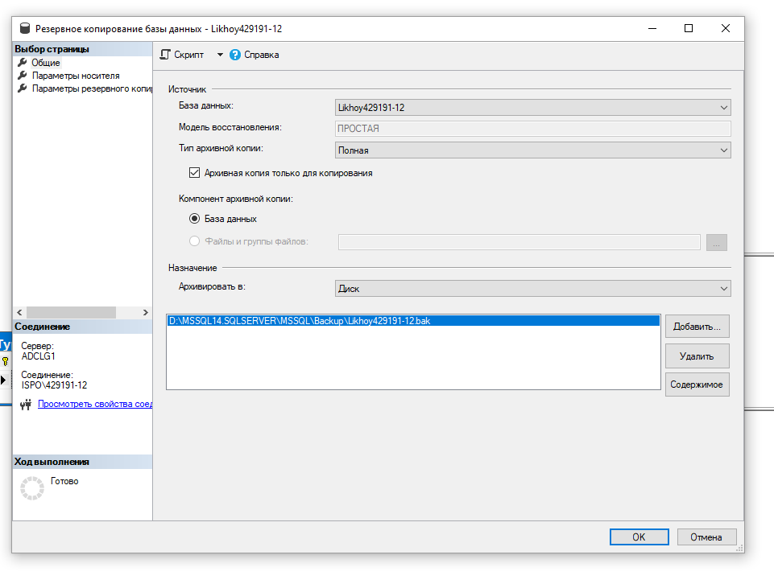

Рис. 8

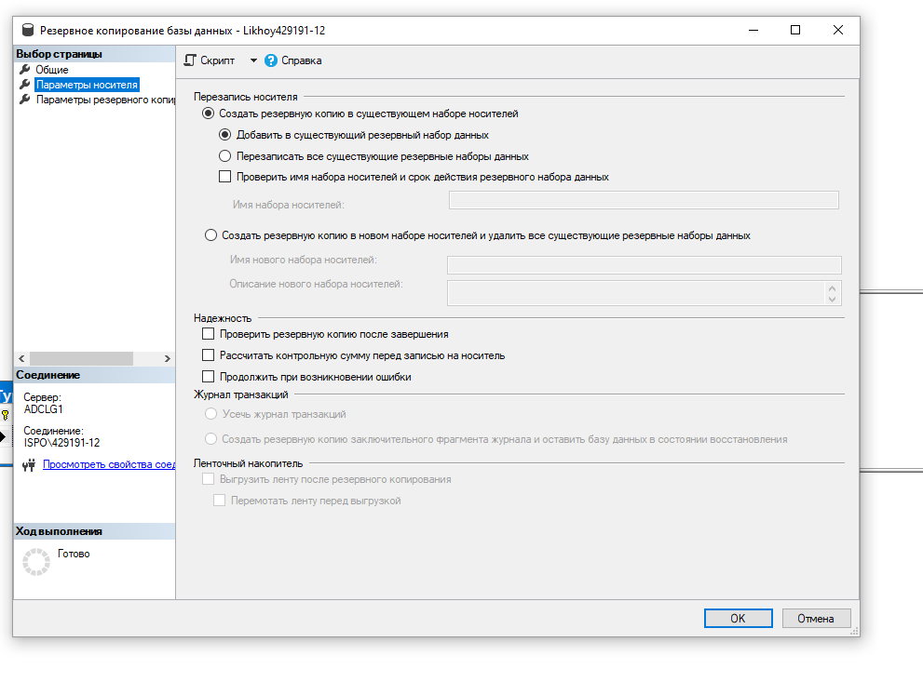

Рис. 9

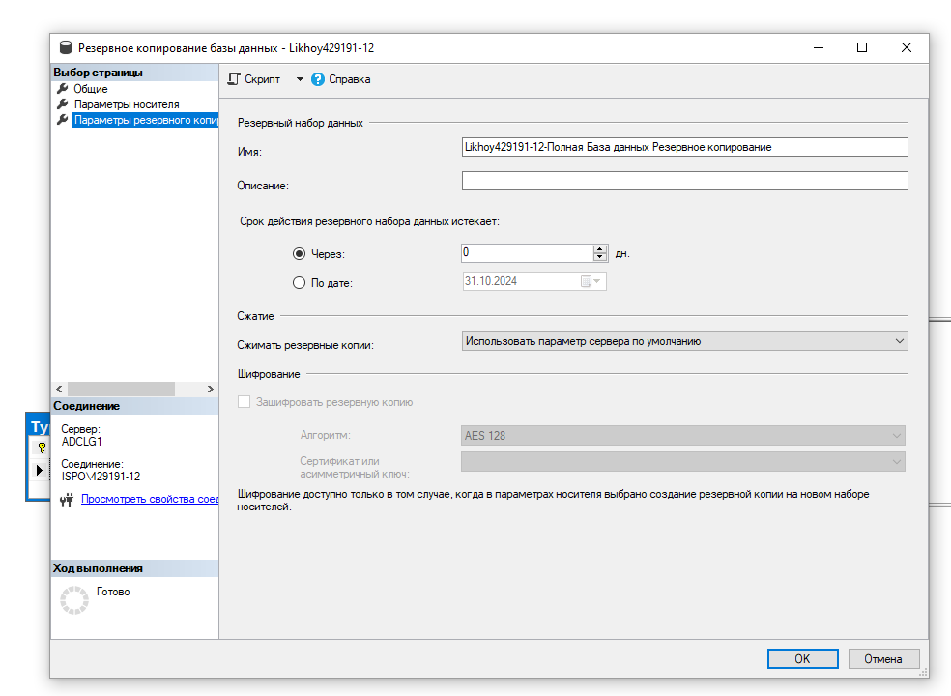Рис. 10

Резервное копирование (рис. 11)

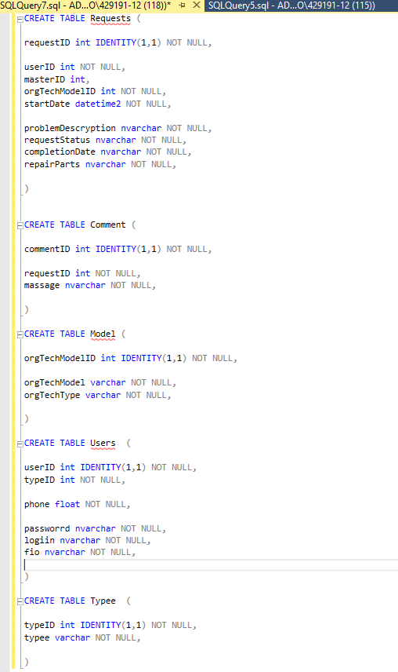

Рис. 11 Скрипт